宁波大学2022/2023学年第一学期考试卷（A） 诚实守信，谨记考试纪律，杜绝考试作弊行为
学号 姓名

装 订 线

课号： 092I15A01 课名： 概率论与应用统计学 阅卷教师 成绩

学 号： 姓 名：
阅卷教师： 成 绩：
一、单项选择（每题3分,共18分）  1. 设随机事件满足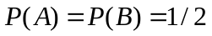和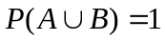,则必有 ( D )  (A)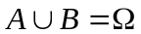 （B）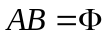 (C)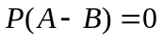 (D) 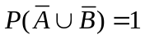  2. 随机变量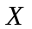服从参数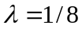的指数分布，则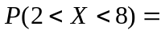 ( D )  A 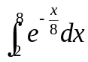 （B）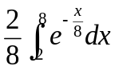 （C）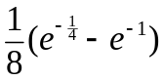 （D）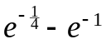  3. 已知总体服从参数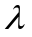的泊松分布（未知），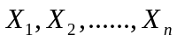为的样本，则下列说法正确的是 ( C )  （A）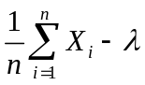是一个统计量 （B）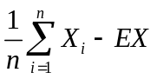是一个统计量  （C）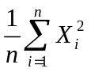是一个统计量 （D）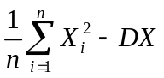是一个统计量  4. 人的体重为随机变量，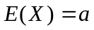，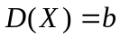，10个人的平均体重记为，则下列说法正确的是 ( A )  (A)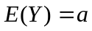；（B）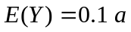； (C)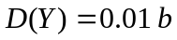；(D) 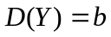.  5. 对于事件A、B,以下等式正确的个数为 ( A )  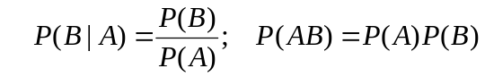  （A）0 （B）1 （C）2 （D）3  - 随机变量的概率密度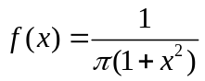，则随机变量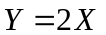的概率密度是( A )  (A)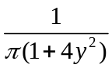 （B）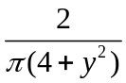 （C）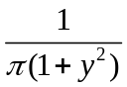 （D）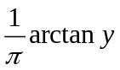  共 4 页 第 1 页 | - 填空题（ 每题 3 分， 共 24 分）  - 设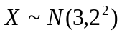，若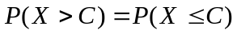, 则C= 3 。  - 若X的概率分布为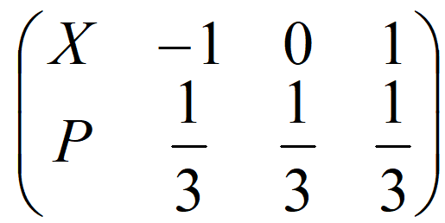，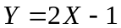的概率分布为 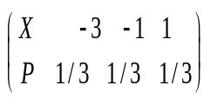 。  - 已知E(X)=-1,D(X)=3, 则E[2(X²-1)]= 6 。  - 设随机变量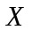的分布律为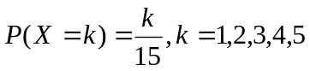，则P(X>3|X<5)= ____9/15______。  - 三个人独立地向靶子射击，每个人击中的概率都是0.5，则靶子能被被击中的概率为____0.875______。  - A、B是两个随机事件，已知p(A)=0.4，p(B)=0.5,，p(AB)=0.3，则p(A∪B)= 0.6 , P(A-B)= 0.1 。  - 利用正态分布的结论，则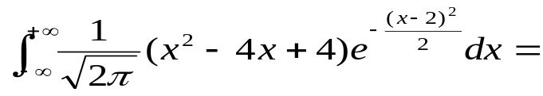 1 。
宁波大学2022/2023学年第一学期考试卷（A） 诚实守信，谨记考试纪律，杜绝考试作弊行为
学号 姓名

装 订 线

课号： 092I15A 课名： 概率论与应用统计学 阅卷教师 成绩

学 号： 姓 名：
阅卷教师： 成 绩：
三、计算题（共58分）  1、（8分）一盒中有5个红球，4个白球，采用不放回抽样，每次取一个，取4次，（1）已知前两次中有一次取到红球，求前两次中恰有一次取到红球的概率；（2）已知第4次取到红球，求第1，2次也取到红球的概率。  解答：  解：Ai表示第i次取到红球，i=1,2,3,4，B表示前两次中有一次取到红球，C表示前两次中恰有一次取到红球的概率。  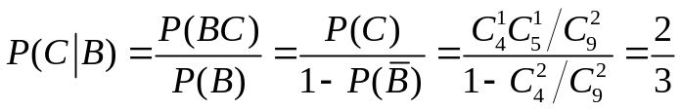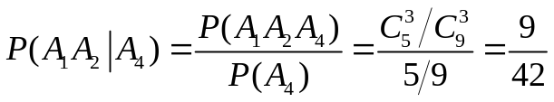  共 4 页 第 2 页 | 2、(10分) 一盒中有3个红球5个白球，以下随机变量X,Y,Z,U,V的分布律是什么呢？  （1）从中取一球，X表示取到的红球数；  （2）采用不放回抽样取3球，Y表示取到的红球数；  （3）采用放回抽样取3球，Z表示取到的红球数；  （4）采用放回抽样取球，直到取到红球为止，U表示取球次数；  （5）采用放回抽样取球，直到取到3个红球为止，V表示取球次数。  解答：  - X服从0－1分布  - Y服从超几何分布，  - Z服从二项分布B(3, 1/3)，  - U服从几何分布，  - V服从巴斯卡分布。
宁波大学2022/2023学年第一学期考试卷（A） 诚实守信，谨记考试纪律，杜绝考试作弊行为
学号 姓名

装 订 线

课号： 092I15A 课名： 概率论与应用统计学 阅卷教师 成绩

学 号： 姓 名：
阅卷教师： 成 绩：
3、（10分）一袋中有编号为1,2,3,4共4个球，采用放回抽样，每次取一球，共取2次，记录号码之和，这样独立重复进行试验，求“和等于3”出现在“和等于5”之前的概率。  解答：  设A表示“和等于3”出现在“和等于5”之前，  B表示第一次号码之和为3，  C表示第一次号码之和为5，  D表示第一次号码之和既不为3也不为5。  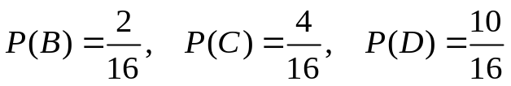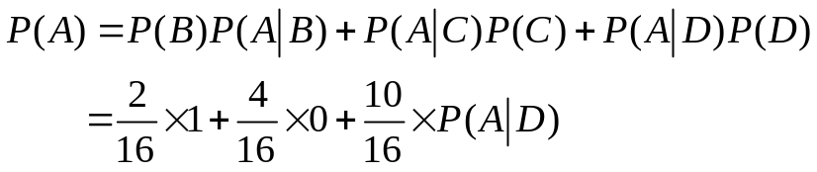  因为在第一次和不等于3或5的情况下求A的条件概率，相当于重新考虑A的概率，故而  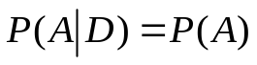  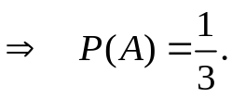  共 4 页 第 3 页  共 4 页 第 3 页 | 4、（15分）设二元随机变量(X,Y)具有概率密度：  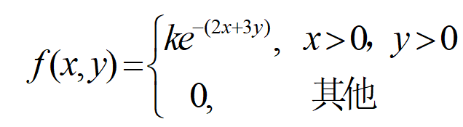  求（1）常数K  - 分布函数F（x，y）  - X和Y是否相互独立。  解答：  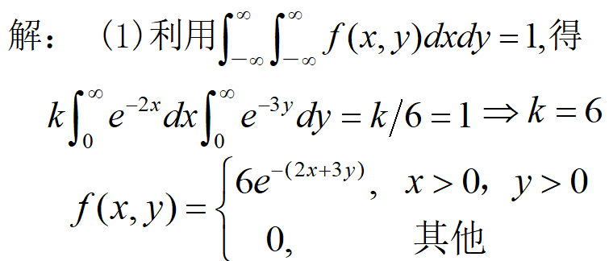  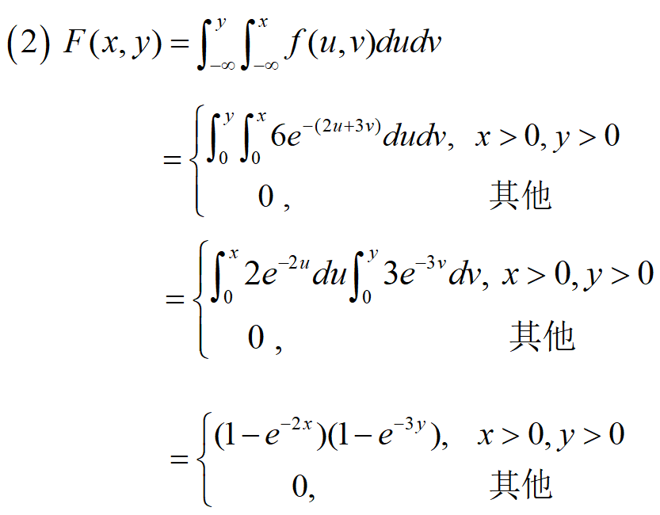  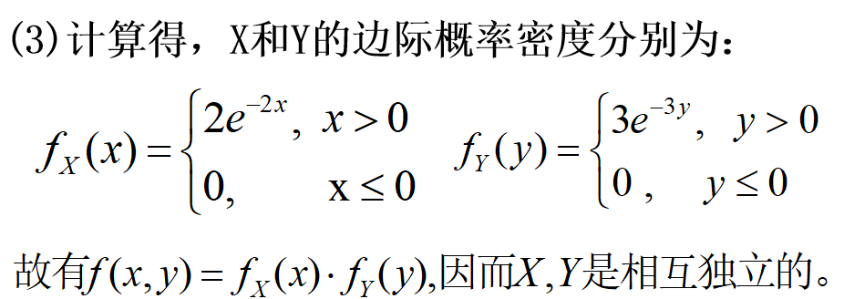
宁波大学2022/2023学年第一学期考试卷（A） 诚实守信，谨记考试纪律，杜绝考试作弊行为
学号 姓名

装 订 线

课号： 092I15A 课名： 概率论与应用统计学 阅卷教师 成绩

学 号： 姓 名：
阅卷教师： 成 绩：

5、（15分）设总体X的密度函数为
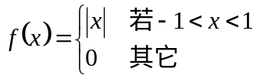
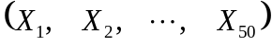是从中抽取的一个样本，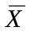与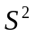分别表示样本均值与样本方差．求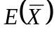，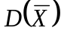，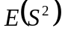．

解答：
因为
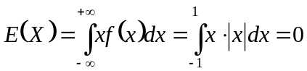，
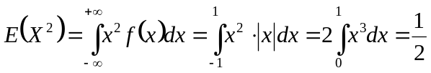，
所以，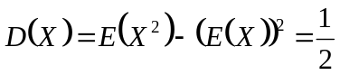．
所以，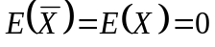
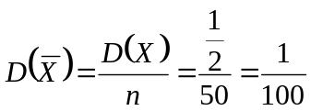
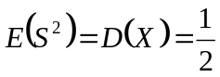
共 4 页 第 4 页

